Задание для группы 5/6

17.09.2021 Учебная практика
Тема: Рецептура, технология приготовления блюд из яиц: омлет натуральный, омлет фаршированный, омлет смешанный. Органолептические показатели, требования к качеству, условия и сроки хранения.
Задание: приготовить омлет натуральный, омлет фаршированный, омлет смешанный. Оформить дневник учебной практики.
Рецептура и технология приготовления

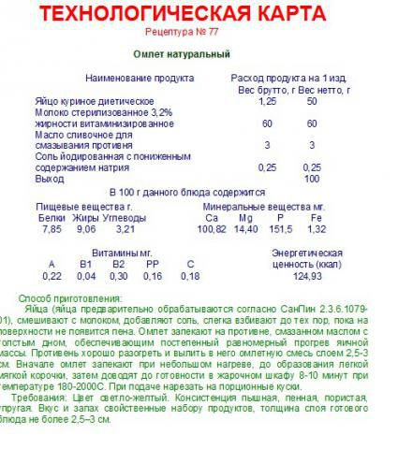

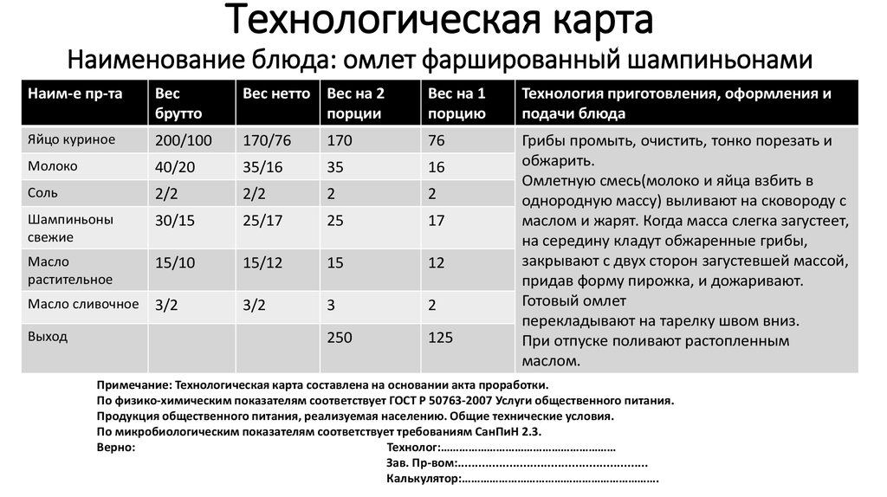

ОМЛЕТ, СМЕШАННЫЙ С МЯСНЫМИ ПРОДУКТАМИ
472. Омлет, смешанный с мясными продуктами | I |  | IIи III
 | БРУТТО | НЕТТО | БРУТТО | НЕТТО
Омлетная смесь № 467 | - | 165 | - | 110
Маргарин столовый | 10 | 10 | 5 | 5
Ветчина вареная | 45 | 44 | 34 | 33
или окорок копчено-вареный или вареный (со шкурой и костями) | 58 | 44 | 43 | 33
или грудинка копченая | 54 | 40¹ | 40 | 30¹
или колбаса вареная или сосиски | 45 | 44 | 34 | 33
Маргарин столовый | 3 | 3 | 2 | 2
Масса готовых мясных продуктов | - | 40 | - | 30
Масса жареного омлета | - | 195 | - | 130
Маргарин столовый или масло сливочное | 5 | 5 | 5 | 5
Мясопродукты нарезают мелкими кубиками или ломтиками и обжаривают (за исключением грудинки, которую используют в отварном виде), затем добавляют жир для жаренья омлета, заливают омлетной смесью, перемешивают и жарят, как омлет натуральный (рец. № 467).
При отпуске поливают растопленным жиром.
18.09.2021 Учебная практика
Тема: Рецептура, технология приготовления, оформления и подачи блюд из круп: крупеник.
Задание: приготовить крупенник. Оформить дневник учебной практики.
Рецептура и технология приготовления

КРУНЕНИК
418. Круненик | I |  | II |  |  | III
 | БРУТТО | НЕТТО | БРУТТО | НЕТТО | БРУТТО |  | НЕТТО
Крупа гречневая | 48 | 48 | 74 | 74 | 80 |  | 80
Молоко | 50 | 50 | 50 | 50 | - |  | -
Вода | 30 | 30 | 70 | 70 | 130 |  | 130
или
Крупа пшеничная | 40 | 40 | 62 | 62 | 67 |  | 67
Молоко | 50 | 50 | 50 | 50 | - |  | -
Вода | 40 | 40 | 80 | 80 | 143 |  | 143
Масса каши | - | 120 | - | 185 | - |  | 200
Творог | 81 | 80 | 86 | 85 | 76 |  | 75
Сахар | 10 | 10 | 10 | 10 | 10 |  | 10
Яйца | 1/2 шт. | 20 | 1/4 шт. | 10 | 1/8 шт. |  | 5
Сухари пшеничные | 4 | 4 | 5 | 5 | 5 |  | 5
Маргарин столовый | 5 | 5 | 5 | 5 | 5 |  | 5
Сметана | 5 | 5 | 5 | 5 | 5 |  | 5
Масса полуфабриката | - | 240 | - | 300 | - |  | 300
Масса готового крупеника | - | 200 | - | 250 | - |  | 250
Маргарин столовый или масло сливочное | 10 | 10 | 10 | 10 | 10 |  | 10
или сметана | 30 | 30 | 30 | 30 | 30 |  | 30
Выход: с маслом | - | 210 | - | 260 | - |  | 260
со сметаной | - | 230 | - | 280 | - |  | 280

Готовую рассыпчатую кашу (гречневая - с приваром 150% и пшеничная -с приваром 200%) охлаждают до 60—70°С, добавляют протертый творог, сахар, маргарин, сырые яйца и перемешивают.
Приготовленную массу выкладывают на смазанный маслом и посыпанный сухарями противень, поверхность смазывают смесью яйца со сметаной и запекают. Подают с жиром или сметаной.

20.09.2021 МДК 02.01
Тема: Правила оформления и отпуска горячих блюд из рыбы и нерыбного водного сырья: техника порционирования, варианты оформления.
Задание: составить конспект, таблицу перенести в тетрадь. Найти в интернете и записать в тетрадь оформление национальных блюд из рыбы.
Особенности приготовления и оформления и отпуска рыбных блюд по ассортименту
Названия блюда | Особенности приготовления | Оформление | Отпуск
Рыбная запеканка из минтая | Для приготовления блюда используется филе минтая. Изготавливается в форме для запекания вместе с тертым сыром. | Существует несколько вариантов подачи:  - 1. Подают в специальной форме для запекания. Сверху украшают петрушкой.  - 2. Подают на тарелке в нарезке. Сверху ничем на украшают. | Отпускается на столовой глубокой тарелке  диаметр 32 мм. Температура 65-700 C градусов.
Щука фаршированная, запеченная в духовке | Чтобы приготовить фаршированную щуку по данному рецепту понадобится: щука весом примерно 1,5 кг, 3 вареных яйца и 1 свежее, 1 большая вареная морковь, 1 луковица, 2 ломтика белого батона, немного свежего молока, небольшой кусочек сала, соль, черный молотый перец, 2 столовые ложки сока лимона, 1 столовая ложка сметаны. | Существует несколько вариантов оформления:  - 1. Украшается зеленью и овощами  - 2. Дополнительно украшают лимоном, маслинами, помидорами, огурцами и листьями салата. | Отпускается на блюде  диаметр 45 мм. Температура 65-700 C градусов.
Карп, запеченный под луковым соусом | Карп запеченный в духовке в луковом соусе имеет довольно оригинальный, сладковатый вкус. По времени готовится минут 40. Для приготовления соуса понадобится блендер. | Карп, запеченный под луковым соусом, подается к столу с кружочками лимона и веточками зелени. Можно подать с листьями салата и помидорами. | Отпускается на блюде  диаметр 45 мм. Температура 65-700 C градусов.
Гратен из рыбы | Рыба готовится достаточно быстро, а на поверхности блюда образуется корочка.  Рыбу для гратена можно и не обжаривать на сковороде, а класть сырой. Будет гораздо удобнее использовать филе. Тогда, во время еды, не придется удалять косточки. | Украшается сверху укропом или петрушкой. | Отпускается на столовой глубокой тарелке  диаметр 32 мм. Температура 65-700 C градусов.

